AVVISO PUBBLICO

***“Fondo unico regionale per lo spettacolo dal vivo”***

**L.R. 29 dicembre 2014 n. 15**

**“Istruzioni per la compilazione del Formulario GeCoWEB Paragrafo 6 – “Orchestre e ensemble musicali” Parte Specifica**

INDICE

|  |
| --- |
| **Premessa** |
| **Passo 3 –** Progetto |
| **Passo 4 –** Voci di Costo |
| **Passo 5 –** Allegati |

|  |
| --- |
| **PASSO 3** |
|  |
| **Progetto** |

La **Scheda** “**Progetto”** si compone di 3 **Riquadri**:

1. **Legale Rappresentante** e referente del **Progetto**
2. Marca da bollo
3. Anagrafica del **Progetto**

e di 7 **BOX:**

1. Descrizione sintetica del **Progetto** (descrittivo)
2. Geolocalizzazione
3. Descrizione del Progetto
4. Cv del Proponente
5. Cronoprogramma
6. Educazione e Promozione
7. Premi e Riconoscimenti

Si rammenta che tutti i **BOX** descrittivi si aprono con il pulsante “**+**”, una volta aperti è possibile nasconderne il contenuto con il pulsante “**-** “.

**Riquadro: Legale Rappresentante e referente del Progetto**

Nel riquadro deve essere indicato il **Legale Rappresentante** che sottoscriverà la **Domanda** precompilata da **GeCoWEB Plus** in conformità al modello D **Domanda**.

Per i **Richiedenti** **Imprese**, vale a dire iscritti al **Registro delle Imprese Italiano**, la piattaforma inserisce automaticamente i dati **del Legale Rappresentante** ivi risultante. Se però in tale **Registro** risultano più **Legali Rappresentanti** occorre prima selezionare quello che sottoscriverà la **Domanda** tra quelli proposti dalla piattaforma.

Nel caso di **Enti**, qualora previsti nel presente paragrafo, il riquadro deve essere compilato con i dati dell’Ente e del suo rappresentante (Direttore del Dipartimento).

Devono quindi essere indicati i dati relativi ad un referente operativo del progetto(tutti i campi sono obbligatori ad eccezione del fax).

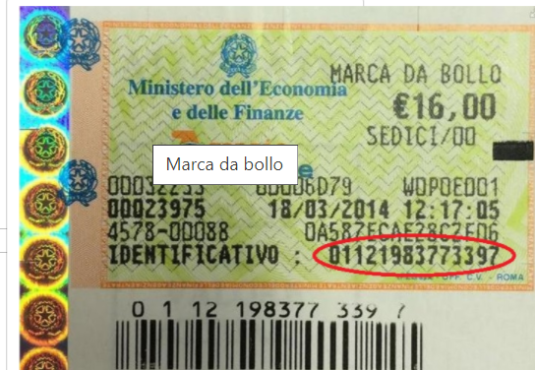**Riquadro: Marca da bollo**

Il riquadro **Marca da bollo** deve essere sempre compilato inserendo nel campo “**Identificativo**” il codice di 14 cifre presente sulla marca da bollo dedicata alla **Domanda** (come indicato nella figura) e nel campo “**Data emissione marca da bollo**” deve essere indicata l’unica data riportata sulla stessa.

La marca da bollo dedicata alla **Domanda** deve essere annullata e conservata perché deve essere esibita nel caso di richiesta per controlli o ispezioni.

Solo qualora il richiedente fosse un soggetto esente, il pulsante “**Esente**” deve essere posto su “**Si**” (figura seguente), rendendo non compilabili i campi sopra descritti e abilitando il campo “**Note**” (figura seguente) dove deve essere inserita la fattispecie di esenzione tra quelle stabilite dalla tabella in allegato B al D.P.R. n. 642/1972.

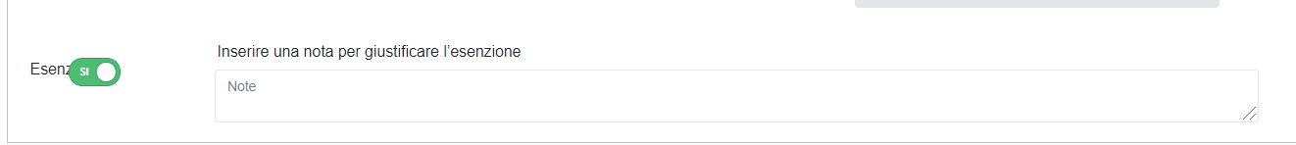

**Riquadro: Anagrafica del Progetto**

Nel riquadro deve essere inserito il titolo del **Progetto** agevolato, l’eventuale suo acronimo e la sua durata in mesi (in coerenza con la durata massima prevista dal Regolamento Regionale).

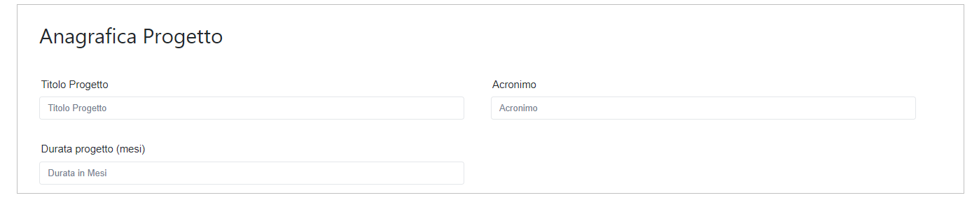

**BOX descrittivo: Descrizione sintetica del Progetto**

*(max 250 caratteri spazi inclusi)*

*Descrivere sinteticamente il Progetto che si vuole implementare.*

|  |  |  |
| --- | --- | --- |
| **Attenzione!** | Avviso con riempimento a tinta unita | **Le informazioni contenute nel box saranno rese pubbliche ai sensi del art. 27 del D.lgs. 33/2013 in materia di trasparenza dei finanziamenti pubblici.** |

**BOX: Geolocalizzazione del Progetto**

Il **BOX** serve a “geolocalizzare” la **Sede Operativa** del **Richiedente** in cui si svolge l’attività imprenditoriale oggetto del **Progetto** agevolato**.** Dopo avere aperto il **BOX** con il pulsante “**+**”, deve essere inserito l’indirizzo di tale **Sede** nell’apposito spazio (**Indirizzo**), selezionando tra le opzioni che la piattaforma propone nel corso della digitazione.

Al fine di definire con maggiore accuratezza la **Sede Operativa**, ad esempio nei casi in cui non vi sia numero civico, è possibile spostare sulla mappa il segnalino rosso. Il risultato è visualizzato nello spazio grigio sotto la mappa.

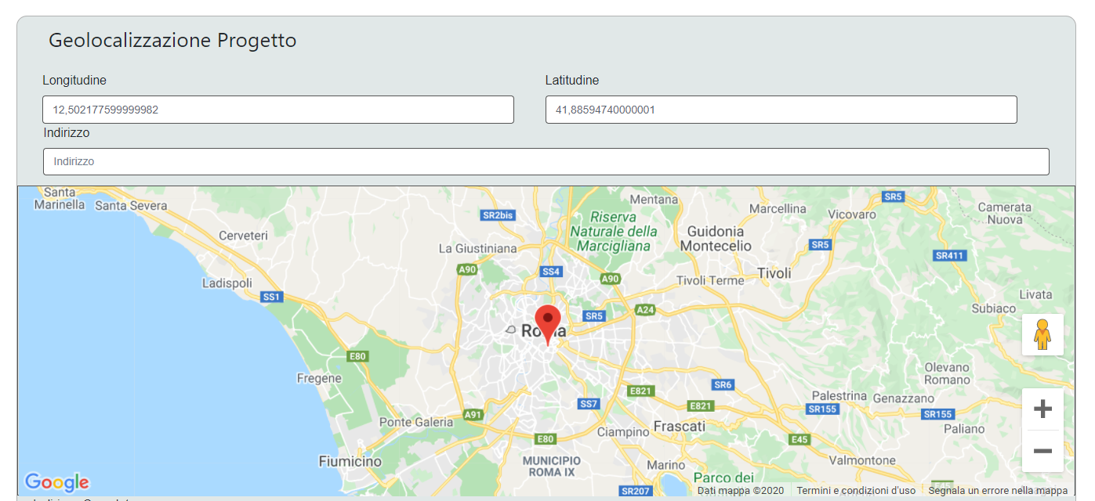

**BOX: Descrizione del Progetto**

*(max 20.000 caratteri spazi inclusi)*

*La descrizione deve illustrare con chiarezza l’attività imprenditoriale, il Progetto e l’impatto atteso.*

*Inoltre, deve comprendere una descrizione dettagliata:*

1. *del progetto artistico, con particolare riguardo al ruolo autoriale, alla valorizzazione di compositori moderni e contemporanei.*
2. *della realizzazione di progetti monografici su autori poco noti del panorama musicale;*
3. *utilizzo di nuove modalità di esibizione e di incontro con il pubblico, contaminazione creativa tra le diverse culture e promozione dell’eccellenza musicale nel territorio regionale*
4. *la partecipazione a festival di rilevanza regionale o nazionale*

**BOX: “Cv del proponente”**

*(max. 20.000 caratteri)*

*Nel BOX “CV del proponente” deve essere descritto:*

1. *curriculum dell’organismo proponente da cui risulti la continuità pluriennale e l’esperienza maturata nella capacità di attrarre specifici target di pubblico;*
2. *curricula della direzione artistica*
3. *curricula del personale artistico*

**BOX “Cronoprogramma”**

*(max. 20.000 caratteri)*

*Descrivere per punti il Cronoprogramma delle attività previste dal Progetto*

**BOX “Educazione e Promozione”**

*(max. 10.000 caratteri)*

*Descrivere gli interventi di educazione e promozione presso il pubblico a carattere continuativo realizzati anche attraverso rapporti con università e scuole per l’avvicinamento dei giovani.*

**BOX “Premi e riconoscimenti”**

*(max. 10.000 caratteri)*

*Descrivere ottenimento di premi e riconoscimenti nazionali ed internazionali da parte del soggetto proponente*

|  |  |  |
| --- | --- | --- |
| **Attenzione!** | Avviso con riempimento a tinta unita | Le informazioni contenuti nei BOX precedenti saranno utilizzate dalla **Commissione Tecnica di Valutazione** per valutare la qualità del **Progetto** e la coerenza con le **Tipologie di Intervento** previste dall’**Avviso**. |

Si rammenta nuovamente che è necessario effettuare un salvataggio, per procedere alla compilazione di una altra **Scheda,** selezionando il pulsante “**Salva e verifica**” oppure “**Salva**” presenti in fondo alla **Scheda**.

**PASSO 4**

|  |  |
| --- | --- |
|  | |
| **Voci di costo** | |

L’importo delle **Spese Ammissibili** deveessere indicato nella apposita maschera che si apre utilizzando il pulsante “**+**” che appare selezionando il **BOX** “**Costi della Produzione**” dove indicare le **Spese Ammissibili** che compongono il progetto.

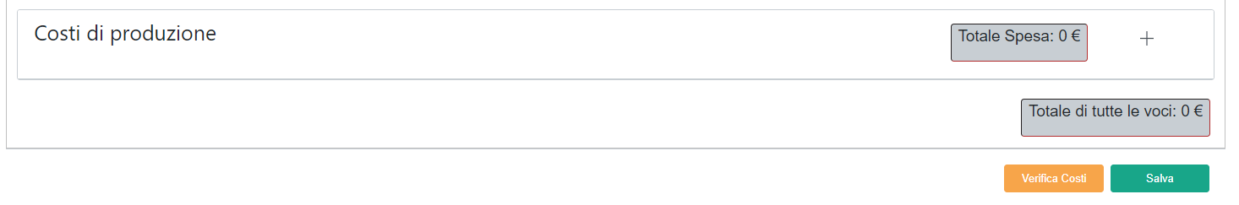

Le maschere presentano dei campi piuttosto intuitivi. Il campo “**Tipologia di Spesa**” è precompilata con le voci che compongono il Bilancio del Paragrafo 1 (file excel).

1. *Costi del personale*
2. *Costi di Produzione*
3. *Costi di Ospitalità*
4. *Pubblicità e promozione*
5. *Costi di Gestione Spazi*
6. *Costi generali*

Il campo “**Normativa**” è precompilato dal sistema con la normativa di riferimento.

Il campo “**Descrizione**”, in cui illustrare il bene o servizio da acquistare, e il campo “**Importo**” in cui indicare il corrispondente costo ammissibile (di norma l’imponibile del preventivo da allegare).

La maschera aperta si chiude selezionando il pulsante “**Salva**” o quello “**Annulla**” presenti in fondo alla maschera.

Una volta salvato il contenuto di una maschera, questo appare in una riga del **BOX** selezionato, e con il comando “**+**” si apre una nuova maschera per inserire una altra riga o linea di costo nel medesimo **BOX**. Si consiglia di produrre tante linee di costo quanti sono i preventivi (o altra documentazione assimilabile) o si prevede saranno le fatture (o altri **Titoli di Spesa**) da rendicontare. Ciò rende infatti più semplice caricare tale documentazione in sede di rendicontazione. A tal fine si consideri che fatture per anticipi o acconti dovranno essere associate q quella di saldo nella medesima linea di costo.



**Caricamento dei preventivi e altra documentazione specifica per la singola linea di costo.**

Per poter caricare i documenti a sostegno della valutazione di pertinenza e congruità della specifica spesa (preventivi, stima e perizie dei beni immateriali da acquistare, curriculum, altro) bisogna selezionare la linea di costo a cui si riferiscono (doppio click - figura che segue, punto 1), in precedenza compilata e salvata, riaprendo la maschera, e quindi selezionare il pulsante “**Upload nuovo allegato**” (figura che segue, punto 2).

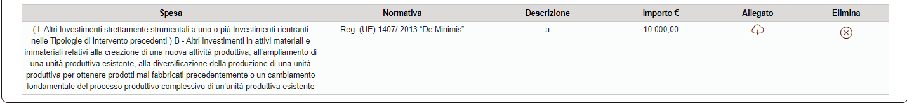

1

2

|  |  |  |
| --- | --- | --- |
| **Attenzione!** | Avviso con riempimento a tinta unita | La piattaforma **GeCoWEB Plus** consente di caricare solo file non modificabili (PDF, P7M), salvo dove diversamente specificato, che non possono avere:  • entrambi i caratteri “_” e “-” nella denominazione;  • una denominazione superiore ai 100 caratteri;  • dimensioni superiori a 8MB.  Se si deve caricare un documento di dimensioni superiori è necessario, pertanto, frazionarlo in più file. |

Si rammenta nuovamente che è necessario effettuare un salvataggio, per procedere alla compilazione di una altra

Il sistema propone quindi due diverse Schede: come indicato nel “Passo 2”, per selezionare le Schede potrebbe essere necessario selezionare la freccia a destra.

|  |
| --- |
| **PASSO 5** |
|  |
| **Allegati** |

In aggiunta alla documentazione riferita alle singole voci di Spesa e allegata in fondo alle Schede “**Costi della Produzione**”, la Scheda “**Allegati**” consente di allegare al Formulario, **prima della sua finalizzazione**, la documentazione prevista

La **Scheda** “**Allegati**” si compone di 3 **BOX**, ma quella “**Soggetti ATI**” non deve essere utilizzata per il presente **Avviso**.

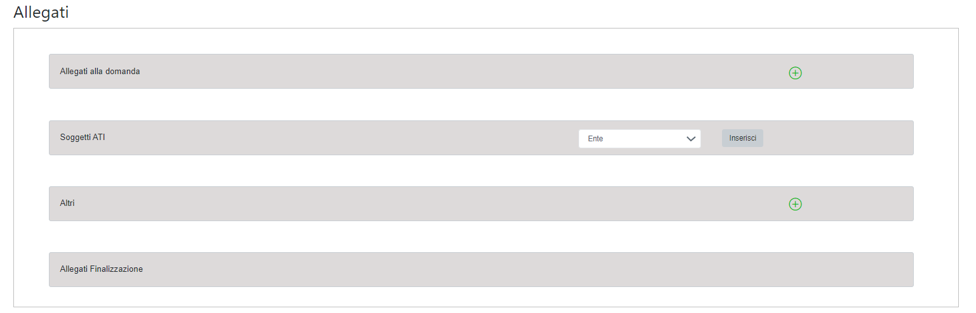

Con il pulsante “**+**” del **BOX** “**Allegati alla Domanda**” si apre l’elenco documenti da allegare in conformità a quanto dell’**Avviso** e nel suo Allegato, vale a dire i seguenti due documenti che la piattaforma prevede siano obbligatoriamente caricati:

**Documentazione sempre obbligatoria**

* Pdf del File excel relativo a:
  + Qualità Indicizzata
  + Bilancio preventivo
  + Personale
* Dichiarazione Inerente i Requisiti Specifici firmata digitalmente;
* Dichiarazione di Intenti alla partecipazione al Raggruppamento (per le domande presentate in forma associata)
* Copia dell’Atto costitutivo e dello Statuto degli Enti e/o delle Associazioni richiedenti il contributo dalla quale si evinca la registrazione nel caso di scrittura privata;
* Documento che attesta i poteri del firmatario ad impegnare legalmente l’Ente richiedente;
* Elenco Soci (per tutti i soggetti non iscritti alla Camera di Commercio ad esclusione dei Comuni, degli Istituti scolastici pubblici e Università)
* Ogni ulteriore allegato che il Richiedente ritenga utile per rendere più oggettivo e condivisibile da terzi quanto affermato e sostenuto nella descrizione del progetto.